Arkusz nauczyciela nr 1
Inwentaryzacja alei dębowej

Połącz liść z jego owocem, polską nazwą i łacińską nazwą.

polska nazwa |  | łacińska nazwa |  | liść |  | owoc
dąb szypułkowy |  | Quercus petraea |  | 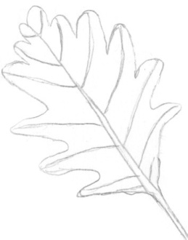 |  | 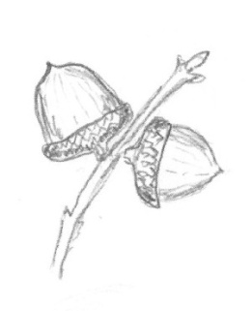
dąb czerwony |  | Quercus palustris |  | 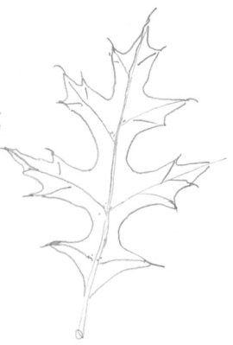 |  | 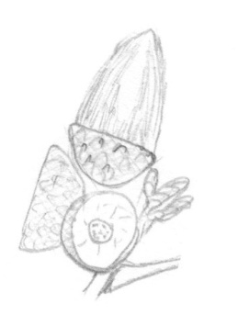
dąb bezszypułkowy |  | Quercus robur |  | 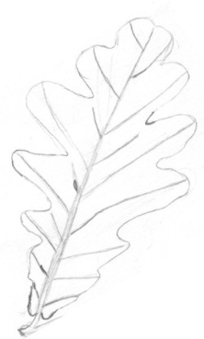 |  | 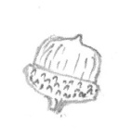
dąb błotny |  | Quercus rubra |  | 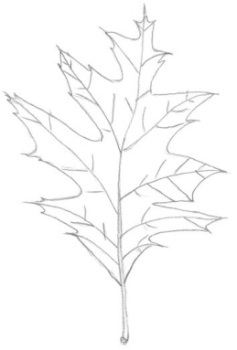 |  | 